**1 Принципы объектно-ориентированного программирования и платформа Microsoft .Net Framework**

Задание 1.

2. Дана масса в килограммах. Найти число полных центнеров

в ней.

Листинг программы:

using System;

class Program{

static void Main() {

Console.Write("Введите массу в килограммах: ");

double massInKilograms = Convert.ToDouble(Console.ReadLine());

double fullQuintals = massInKilograms / 100;

Console.WriteLine($"Число полных центнеров в {massInKilograms} кг равно {Math.Floor(fullQuintals)}.");

}

}

Таблица 1.1 – Входные и выходные данные

|  |  |
| --- | --- |
| Входные данные | Выходные данные |
| 1278 | 12 |

Анализ результатов:



Рисунок 1 – Результат работы программы

Задание 2.

2. Проверить истинность высказывания: Данные числа x, y являются координатами точки, лежащей во второй координатной четверти.

Листинг программы:

using System;

class Program{

static void Main() {

Console.Write("Введите координату x: ");

double x = Convert.ToDouble(Console.ReadLine());

Console.Write("Введите координату y: ");

double y = Convert.ToDouble(Console.ReadLine());

if (x < 0 && y > 0) {

Console.WriteLine("Данные числа x и y являются координатами точки, лежащей во второй координатной четверти."); }

else {

Console.WriteLine("Данные числа x и y НЕ являются координатами точки, лежащей во второй координатной четверти.");

}

}

}

Таблица 1.2 – Входные и выходные данные

|  |  |
| --- | --- |
| Входные данные | Выходные данные |
| 5, 11 | 5, 6, 7, 8, 9, 10, 11, 7 |

Анализ результатов:

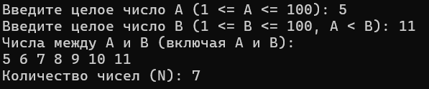

Рисунок 2 – Результат работы программы